Web应用开发技术综合实验报告

|  |  |  |  |  |  |
| --- | --- | --- | --- | --- | --- |
| 班号 |  | 学号 |  | 姓名 |  |
| 开始 | 2022.5.30 | 截止 | 2022.6.18 | 成绩 |  |

目录

1 实验目的、内容和要求 1

1.1 实验目的 1

1.2 实验内容 1

1.3 报告提交 1

2 需求分析 2

2.1 绘制系统用例并编写用例说明 2

2.2 绘制领域模型 2

2.3页面规格说明 2

3 系统设计 2

3.1系统功能结构 2

3.2软件体系结构 2

3.3 系统设计类图 2

4. 系统实现 2

5. 实现展示 2

# 1 实验目的、内容和要求

## 1.1 实验目的

为了巩固web基础知识，提升综合运用能力，故而设置此综合实验。要求每位同学能够独立完成此综合实验。包括实现代码，完成实验报告。

## 1.2 实验内容

根据本指导书，每位同学独立完成如下模块：

* 用户注册
* 登录
* 退出
* 分类数据展示
* 旅游线路的分页展示
* 旅游线路名称查询
* 旅游线路详情
* 旅游线路收藏。

## 1.3 报告提交

实验报告需要同时提交两种形式：

* 书面版报告：按照规定格式书写的实验报告打印版。
* 电子版材料：（1）实验报告的命名：班号_学号_姓名.docx的形式，例如：2011101_201110139_张三_实验报告.docx。（2）源代码采用打包的形式：班号_学号_姓名_源代码.rar，例如2011101_201110139_张三_源代码.rar。

各班学委将书面版实验报告收齐后，提交到创新创业园；电子版材料收齐后，统一打包通过qq发给老师。

# 2 需求分析

## 2.1 绘制系统用例并编写用例说明

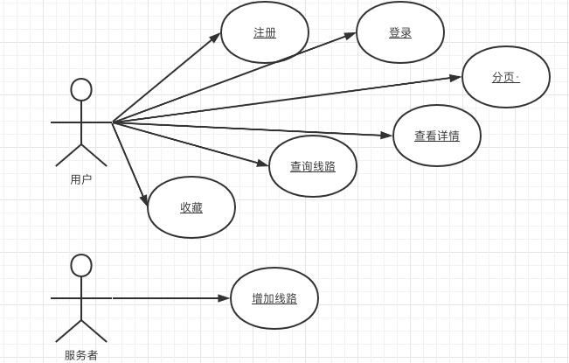

## 用例说明：用户可以进行注册登录、查询线路并查看旅游详情、收藏线路，服务者可以增加旅游线路。

## 2.2 绘制领域模型

领域模型图：

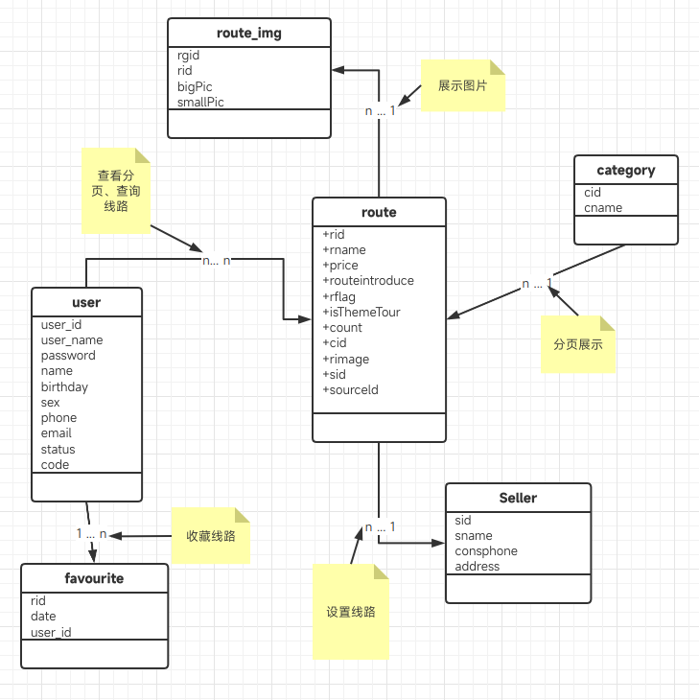

## 2.3页面规格说明

校验输入规则：

用户名、密码：8-20位，单词字符，var reg_username && reg_passwd=/^\w{8,20}$/

邮箱：[xxx@xxx.xxx](mailto:xxx@xxx.xxx) var reg_email=/^\w+@\w+\.\w+$/

# 3 系统设计

## 3.1系统功能结构

类图：

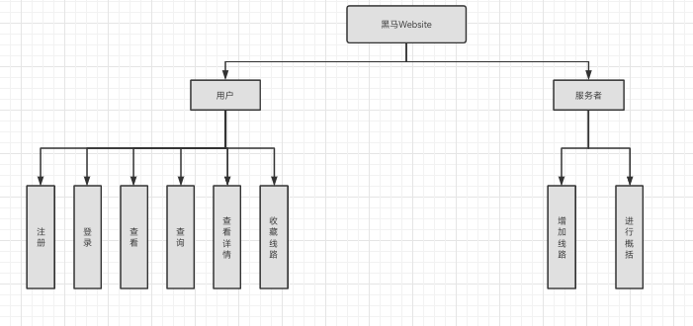

## 3.2软件体系结构

1. 前端：HTML，CSS，JavaScript，Jquery
2. 服务层：Maven
3. Dao层：MySQL（docker部署）
4. 连接池：Druid

## 3.3 系统设计类图

# ①查询

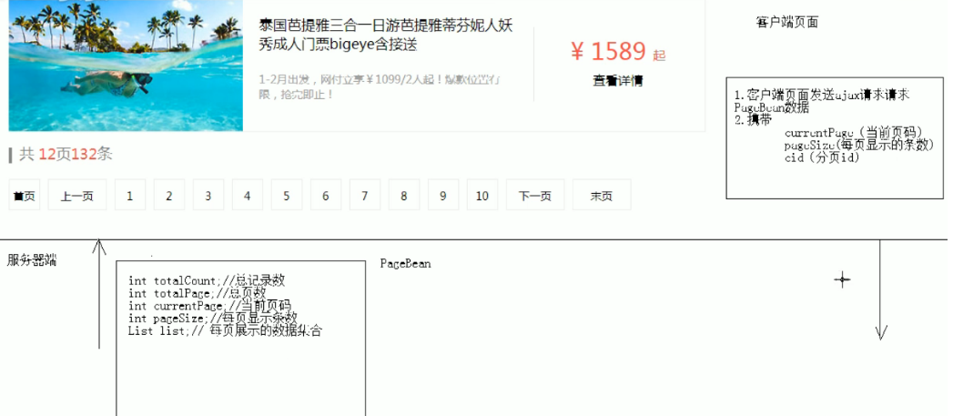

# ②收藏

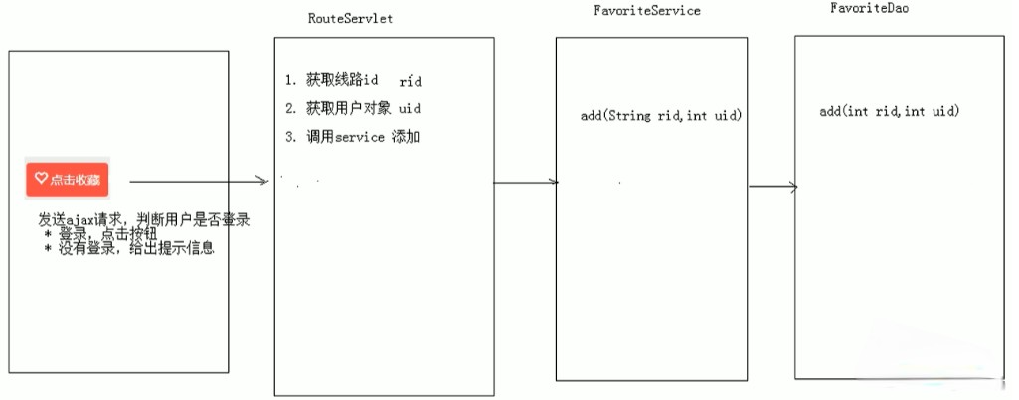

③判断是否收藏过

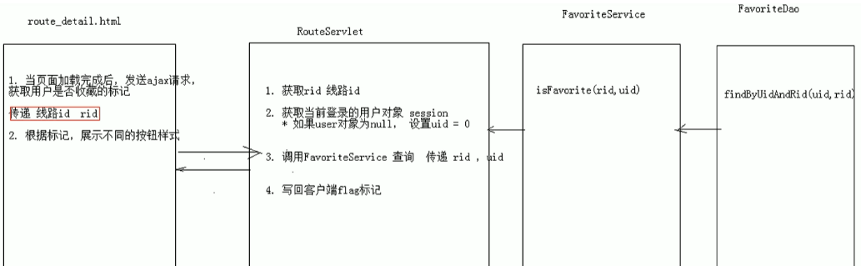

# ④主界面

# 92fd441a40d94c87b42a93fdba6a12a2

⑤路线详情查询

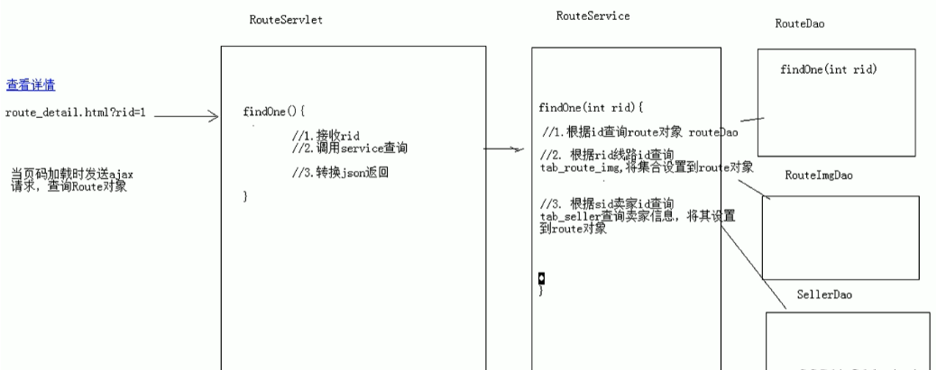

⑥Servlet分发

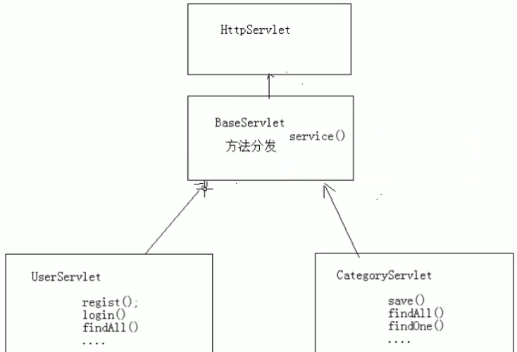

# 4. 系统实现

总流程：

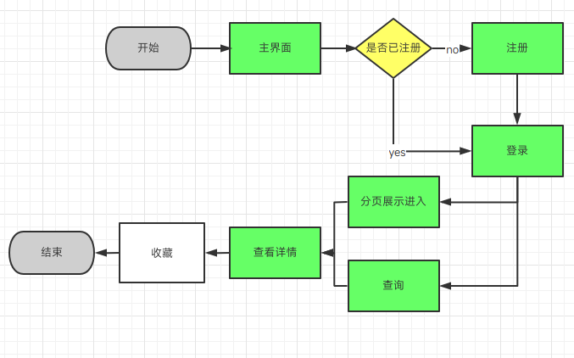

用户的流程：

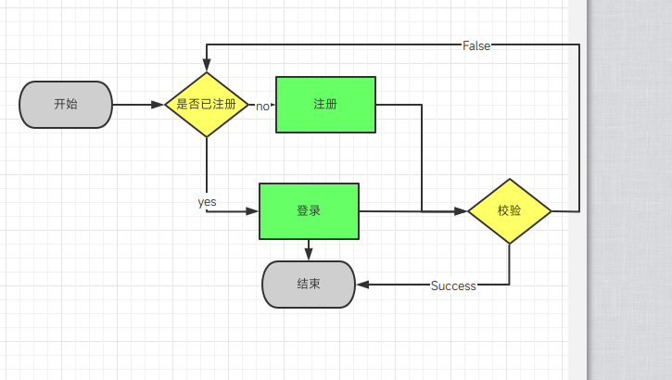

# 5. 实现展示

**实验源代码仓库：https://github.com/hitptep/web_experimentation_blackhorsetravel**

